ROMÂNIA
JUDEȚUL CONSTANȚA
COMUNA CHIRNOGENI
PRIMAR
NR. 1095/21.02.2025
REFERAT DE APROBARE

La proiectul de hotărâre privind:

acordarea unui mandat special reprezentantului comunei Chirnogeni în cadrul Adunării Generale a Asociației de Dezvoltare Intercomunitară „Dobrogea”

Prezentul referat de aprobare a fost întocmit ținând cont de prevederile art. 136 alin. (8) din O.U.G. nr. 57/2019 privind Codul administrativ, ca un instrument de prezentare și motivare la proiectul de hotărâre mai sus menționat.

Prin adresa cu număr de înregistrare la instituția noastră 528/30.01.2025, Asociația de Dezvoltare Intercomunitară „Dobrogea” solicită să introducem pe ordinea de zi proiectul de hotărâre privind acordarea unui mandat special reprentantului comunei în cadrul Adunării Generale a Asociației de Dezvoltare Intercomunitară „Dobrogea”, ca urmare a faptului că, în baza mandatului oferit anterior, ADI Dobrogea a finalizat procedurile de delegare a gestiunii serviciului de salubrizare pentru activitățile de colectare, transport, sortare, tratare mecano-biologică și depozitare a deșeurilor municipal aferente zonei 2 de colectare a județului Constanța prin semnarea a două contracte de delegare:

- Contractul de delegare a gestiunii, prin achiziție publică de servicii, a activităților de sortare, tratare mecano-biologică și depozitare a deșeurilor municipale din Zona 2¹ de colectare a județului Constanța, fără punerea la dispoziție a infrastructurii nr. 10/19.06.2024;

- Contractul de delegare a gestiunii activității de colectare și transport al deșeurilor municipale în Zona 2 de colectare din județul Constanța nr. 12/31.07.2024.

La data de 27.12.2024, ADI Dobrogea a emis ordinul de începere a furnizării serviciului de Salubrizare, începând cu data de 01.01.2025, pentru următoarele activități:

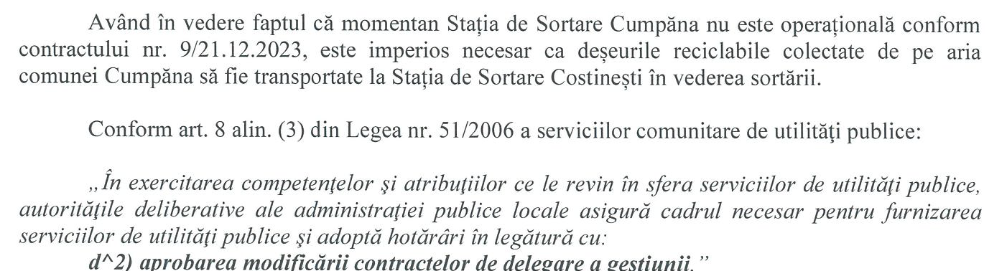

Ca urmare a celor menționate anterior, supun atenției și aprobării dumneavoastră proiectul de hotărâre.

INIŢIATOR,
PRIMAR,
MANTA GHEORGHE

